# **1 – emperthise**

**Spørgsmål:**

**Hvad er urbanisering?**  
Begrebet urbanisering dækker over en stigende koncentration af et samfunds befolkning i byerne, fordi befolkningen flytter fra land til by. Der er forskel fra land til land på, hvor mange mennesker der skal bo i en by, før end man kan tale om en by. I Danmark skal der kun bo 200 mennesker, førend man kalder det en by. I andre lande skal der bo 5.000-10.000 mennesker, for at den kaldes en by.   
(https://faktalink.dk/urbanisering)

**Hvad er et udkantsdanmark?**

* Områder der ligger langt fra de store byer
* Ofte er der få arbejdspladser
* Udviklingen er ofte gået i stå

**Hvorfor flytter folk fra de små lokalsamfund?**

* I de store byer er væksten så stor, at **Danmark er et af de lande i EU, hvor der har været størst bevægelse fra land til by.**
  + Ifølge Martin Damm, der er formand for kommunernes Landsforening, har Folketinget et stort ansvar for, at udkants-danmark mister indbyggere
* Folk flytter til storbyer for at uddanne sig. “Storbyerne er snart det eneste sted de unge kan uddanne sig.” - Martin Damm

**Hvem flytter fra de små lokalsamfund?**

* Unge
  + Hovedsaligt de 18-24 årige
* Knap 90 procent af de unge, der tager en studentereksamen, flytter til en større by, inden de fylder 25 år.

**Hvorfor bliver folk i de små lokalsamfund?**



**Hvem bliver i de små lokalsamfund?**



**Hvorfor flytter folk fra storbyer til de små lokalsamfund?**



**Hvem flytter fra storbyer til de små lokalsamfund?**



**Generelle problemer ved urbanisering?**

* De mange nye byboere skaber boligmangel i de større danske byer.   
  (<https://faktalink.dk/urbanisering>)
* Øget kriminalitet:  
  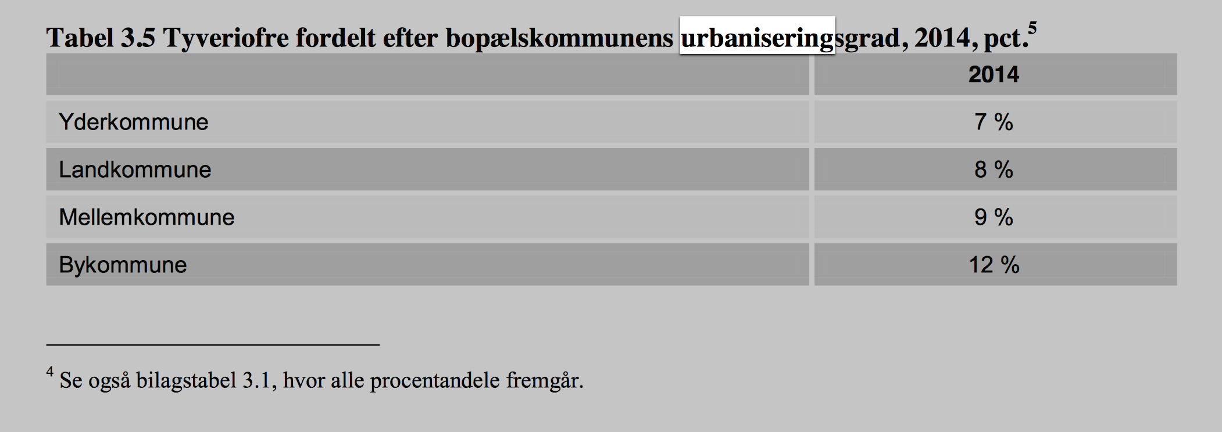

[**https://viden.sl.dk/media/8197/udsat-for-vold-og-andre-former-for-kriminalitet.pdf**](https://viden.sl.dk/media/8197/udsat-for-vold-og-andre-former-for-kriminalitet.pdf)

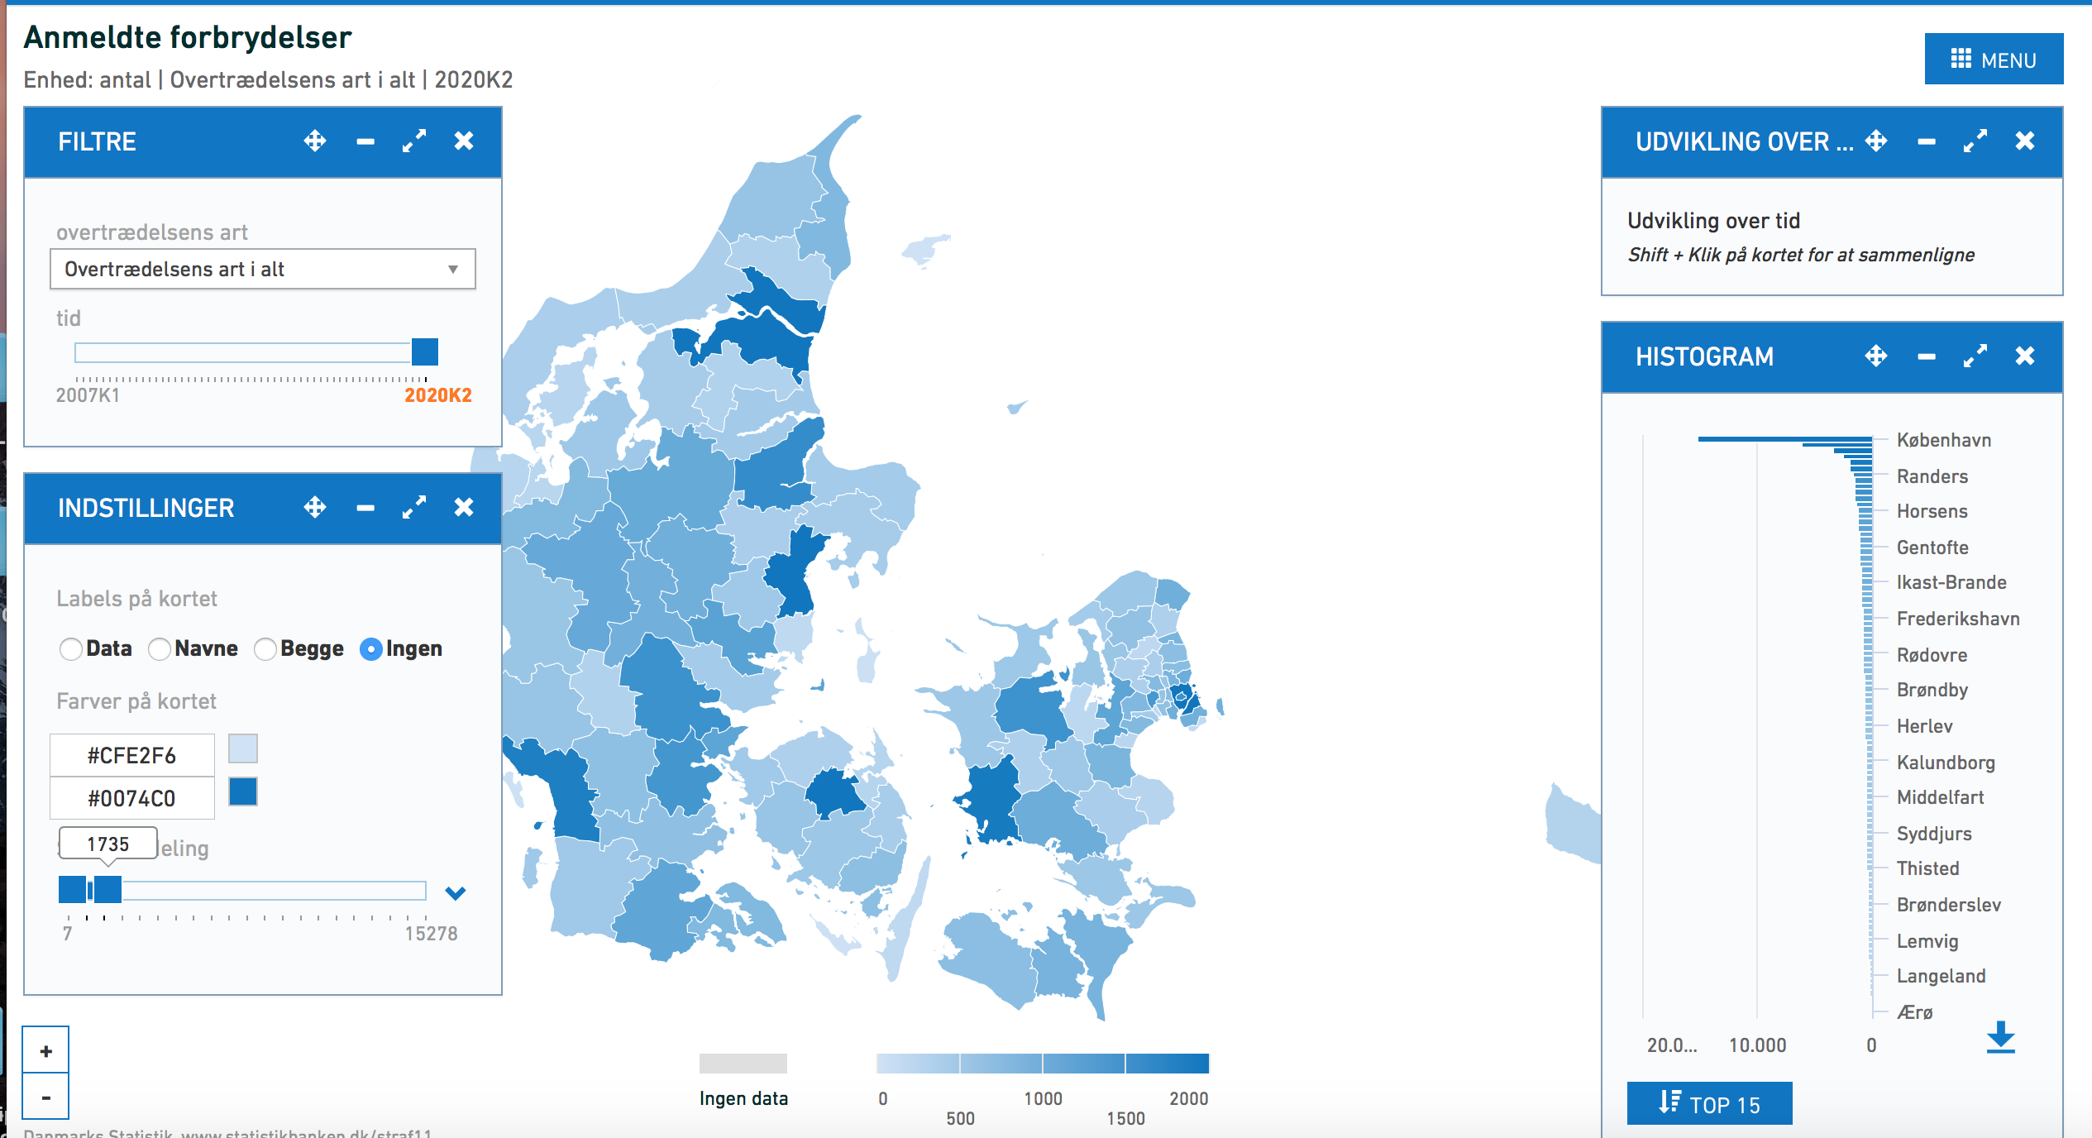  
[**https://www.statistikbanken.dk/statbank5a/Graphics/MapAnalyser.asp?Maintable=STRAF11&PLanguage=0&OVERTRÆD=TOT&OMRÅDE=000**](https://www.statistikbanken.dk/statbank5a/Graphics/MapAnalyser.asp?Maintable=STRAF11&PLanguage=0&OVERTRÆD=TOT&OMRÅDE=000)

**Fordele ved urbanisering?**

* Det er dyrt for samfundet, at sikre bus og post til folk på landet – Det ville man sparer hvis alle boede samme sted.

**Hvad gør de små kommuner mod urbanisering?**



**Hvad er politikernes holdning til urbanisering?**



**Hvad gør de selvstændige mod urbanisering?**



**EM**

**DEFINE**  
Vi vil gerne lave en app der stopper urbanisering for at mindske kriminalitet i det danske samfund og dermed få et mere fredeligt og velfungerende samfund.

**IDEATE**  
Fremgangsmetode: Vi har lavet en brainstorm over hvilke ideer til apps vi alle sammen har.  
Vi er kommet frem til at vi gerne vil udvikle en app, som gør det muligt at tjekke lokalsamfundenes værdier og sociale netværk.   
Der vil først i appen komme en række af lokalsamfund, hvor det er muligt at søge efter præcis det samfund, som man leder efter. Derefter kan man trykke sig ind på det valgte lokalsamfund og læse om fordele ved at bo der. Denne side laves i samarbejde med lokalsamfundet. Derefter kan man trykke sig ind under siden “fællesskab” og læse om hvem der holder til i byen. Aldersgruppe, interesser, kategorier mm. Det vil også være muligt at tilmelde sig i forskellige sociale netværker, fx mødre grupper. Dette laves i samarbejde med borgerne i lokalsamfundet. I appen vil der også være mulighed for at borgerne fra lokalsamfundet kan skrive anmeldelser om lokalsamfundet – dette giver en mere troværdig beskrivelse af lokalsamfundet.   
  
**TEST**   
Vi har valgt at benytte den kvantitative metode til vores informationsindsamling. Dette vil vi gøre ved brug af et spørgeskema, for at vi kan nå ud til en bred gruppe af mennesker, da det er alle typer vi gerne vil ramme med vores app. Her har vi i gruppen valgt at sætte os ned sammen og få lavet vores spørgsmål.  
Derefter har vi valgt af sende spørgeskemaet ud til en masse forskellige aldersgrupper og typer via sociale medier.

Kilder:

<https://www.dr.dk/ligetil/indland/flere-flytter-fra-landet-til-byerne>

<http://kraksfondbyforskning.dk/wp-content/uploads/2019/06/Rapport_Uddannelse.pdf>